1. **C**

Instancia 1: iris-versicolor

Instancia 2 iris-setosa

Instancia 3: íris-versicolor

Instancia 4: íris-verginica

1. **Apenas I e II – C**
2. **Tabela, Excel

   Descrição gerada automaticamente.**

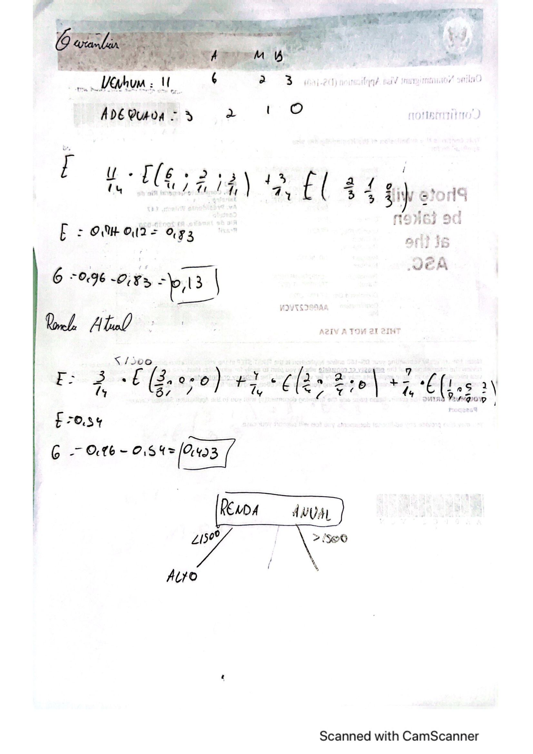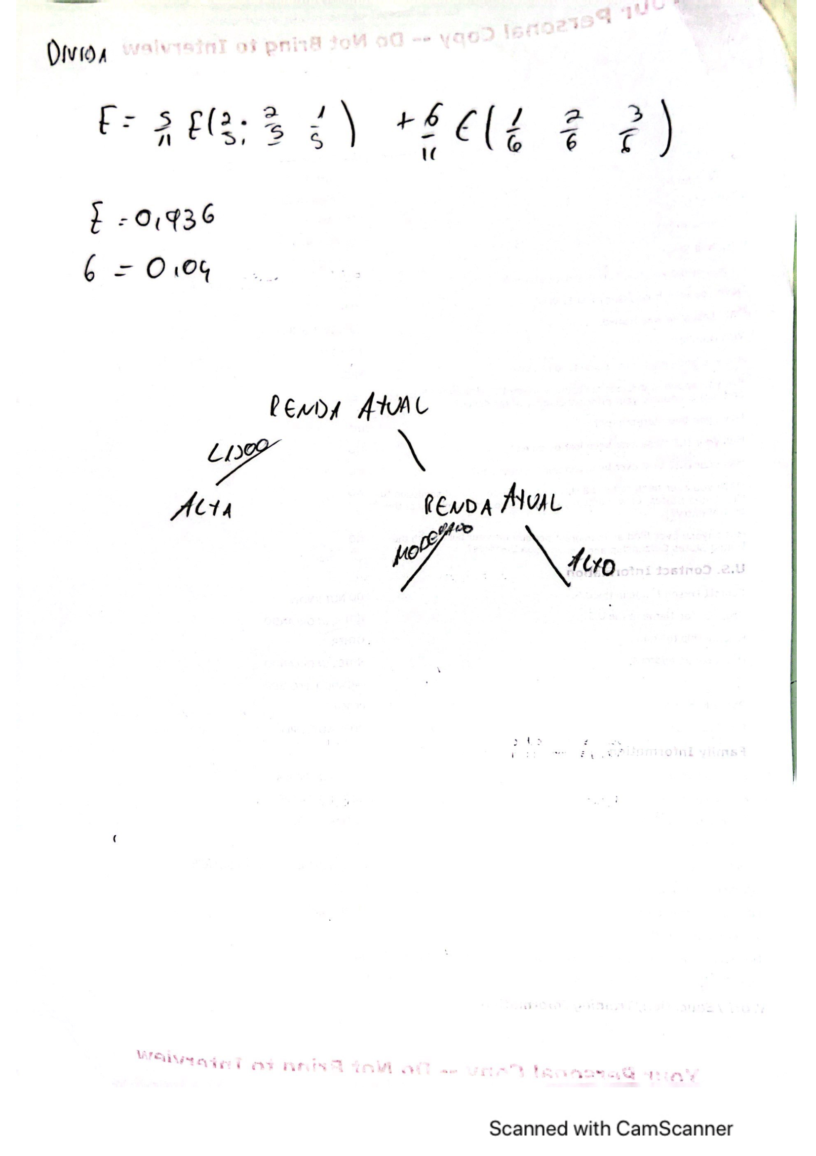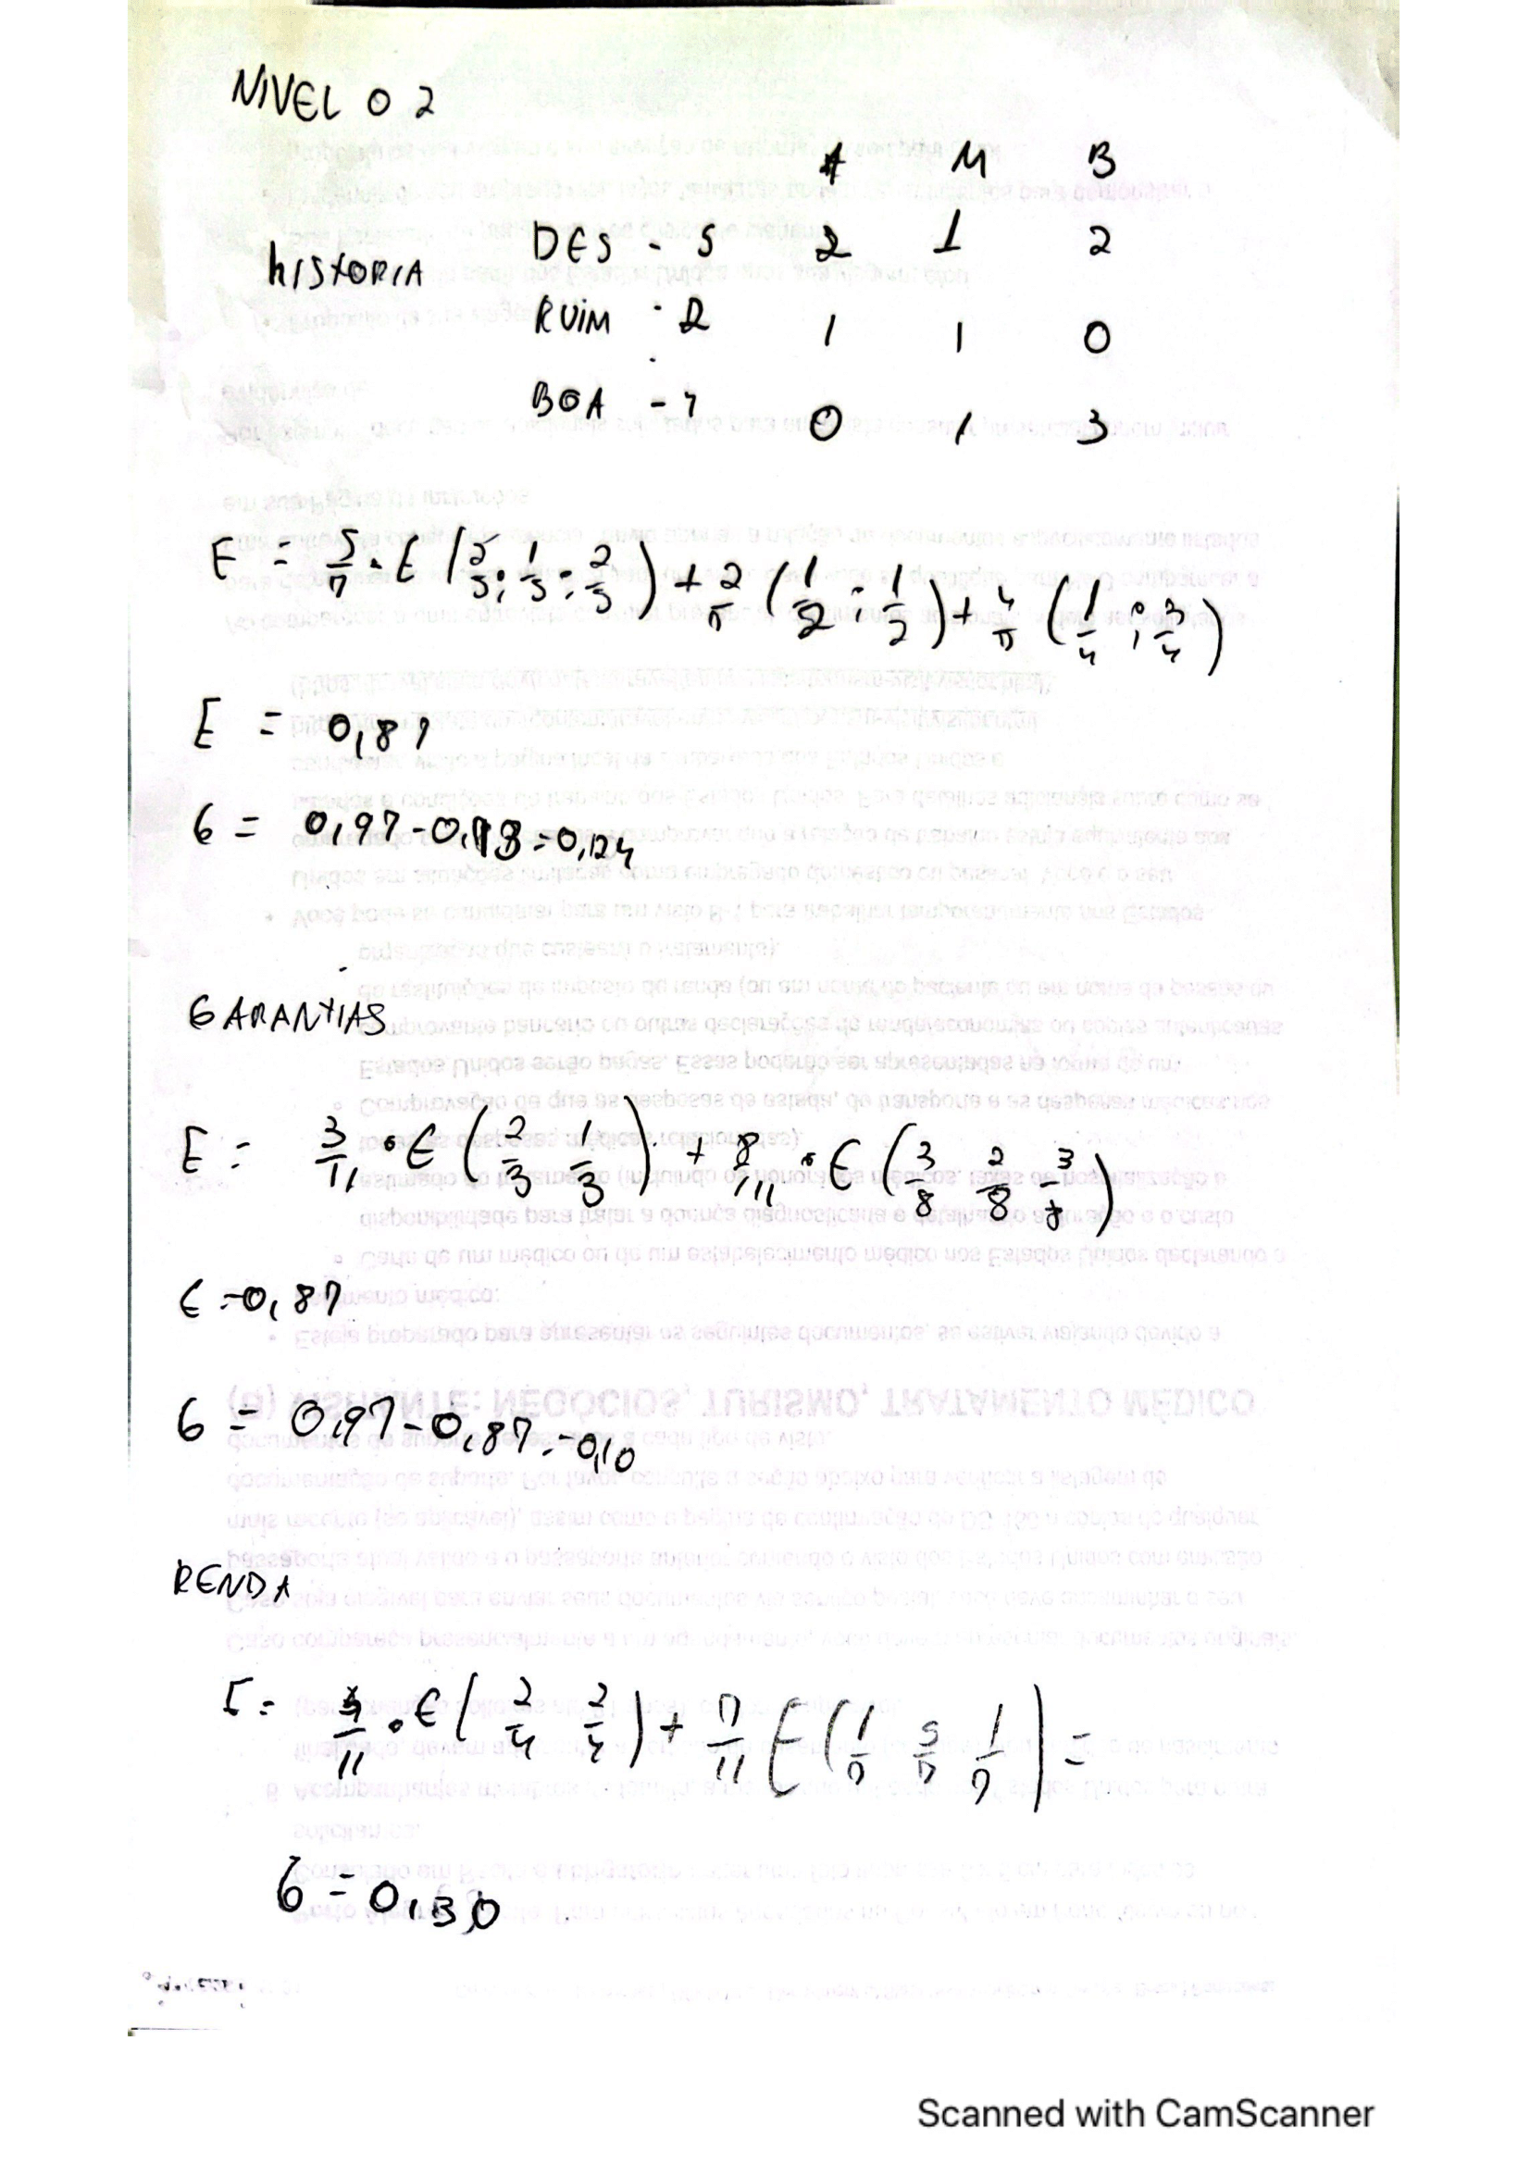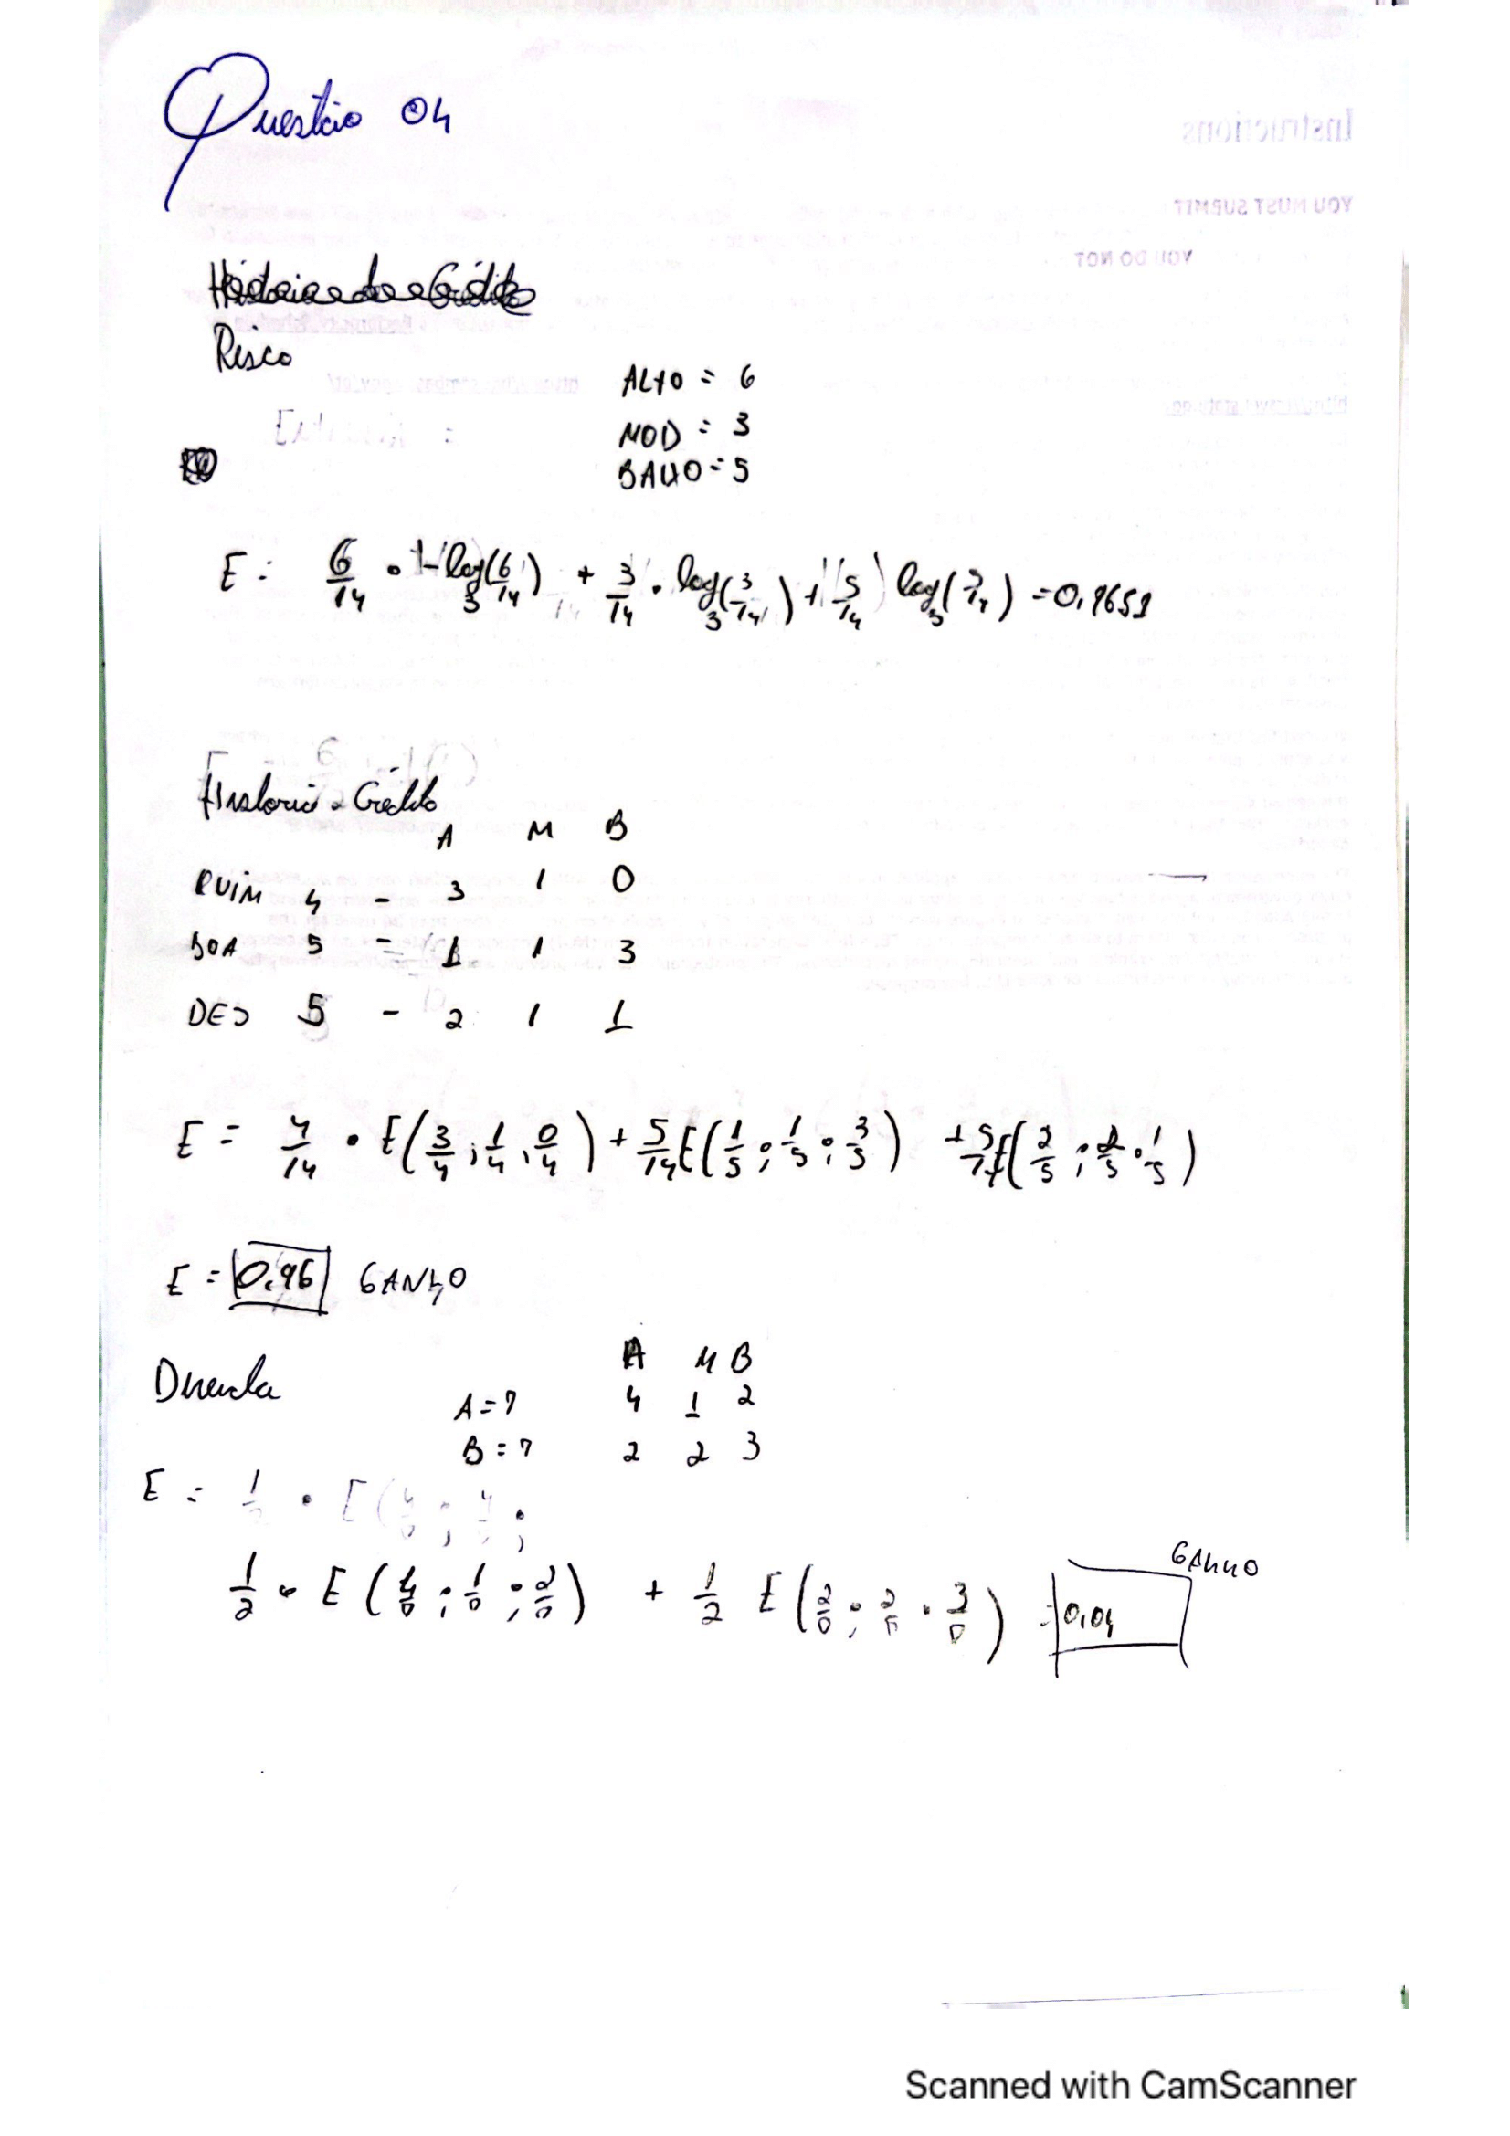

5.

Link google colab: https://colab.research.google.com/drive/1eDpbJpaDNKsULKDFLTQEVAzKWWd21eZ8?usp=sharing

6.

O algoritmo de Classificação e Regressão de Árvores (CART) é um método supervisionado que cria árvores de decisão usando uma abordagem gananciosa e recursiva, semelhante aos algoritmos ID3 e C4.5. No entanto, o CART utiliza uma métrica chamada índice de impureza Gini, que permite a previsão de valores tanto categóricos quanto numéricos. Ao contrário da entropia padrão, o índice Gini leva a árvore resultante a ser uma árvore binária e lida melhor com conjuntos de dados desbalanceados.

A métrica de impureza Gini é calculada da seguinte maneira:

Para um conjunto de dados D com m classes, Gini(D) é calculado como 1 menos a soma dos quadrados das probabilidades de cada classe (pi).

Cada pi é estimado como a proporção de instâncias em D pertencentes à classe Ci dividida pelo tamanho de D.

A impureza de Gini é usada para avaliar todas as possíveis divisões binárias de um atributo A. Se A possui v valores distintos, existem 2^v - 2 maneiras de criar partições em A. Para cada divisão, é calculado o índice Gini ponderado dos subconjuntos resultantes, e a divisão que reduz a impureza Gini da maneira mais significativa é escolhida. Isso é feito calculando a diferença entre o Gini antes e depois da divisão para determinar a redução de impureza.

Em resumo, o CART utiliza o índice de impureza Gini para criar árvores de decisão binárias, avaliando todas as possíveis divisões de atributos e escolhendo a divisão que maximiza a redução de impureza. Isso o torna um algoritmo eficaz para lidar com diferentes tipos de dados e conjuntos de dados desbalanceados.

7. Link google colab: https://colab.research.google.com/drive/1eDpbJpaDNKsULKDFLTQEVAzKWWd21eZ8?usp=sharing